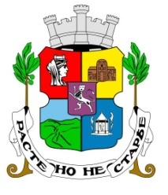
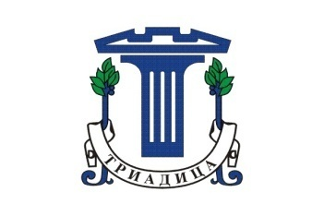

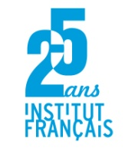
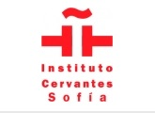

С подкрепата на:

ПОКАНА

УВАЖАЕМИ КОЛЕГИ,

На 28 април (четвъртък) от 11:00 часа във Френския институт в гр. София (пл. „Славейков” 3), Асоциацията за свободен театър ще представи ПРОЕКТА ЗА ЦЕНТЪР ЗА СЪВРЕМЕННИ ИЗКУСТВА „ТОПЛОЦЕНТРАЛА”.

Ще представим на вашето внимание концепция за програмиране и управление на Център за съвременни изкуства в изоставената сграда на бившата топлоцентрала на НДК в Южния парк. . Партньори по проекта, който е одобрен по Програма Европа, са Столична община, Община Триадица, Френски институт, Гьоте институт и Институт Сервантес. Организатор е Асоциацията за свободен театър. Проектът има подкрепата и на най-голямата мрежа на арт пространствата в Европа ТEH / TransEuropeHalles /, които следят и консултират работния процес.

На пресконференцията ще присъстват и чуждестранни експерти, които са у нас за разработването на финален модел и интердисциплинарна платформа на управлението на центъра, както и експерти и културни дейци от България, които подкрепят проекта.

По време на пресконференцията ще имате възможност за въпроси и персонални интервюта с присъстващите експерти.

ОЧАКВАМЕ ВИ!

За допълнителна информация:

Веселин Димов, Асоциация за свободен театър, тел. 0899 196 316

Анита Табахнева, Координатор, тел. 0888 985 009

Катя Михайлова, Връзки с обществеността и медиите, тел. 0895 50 27 60

